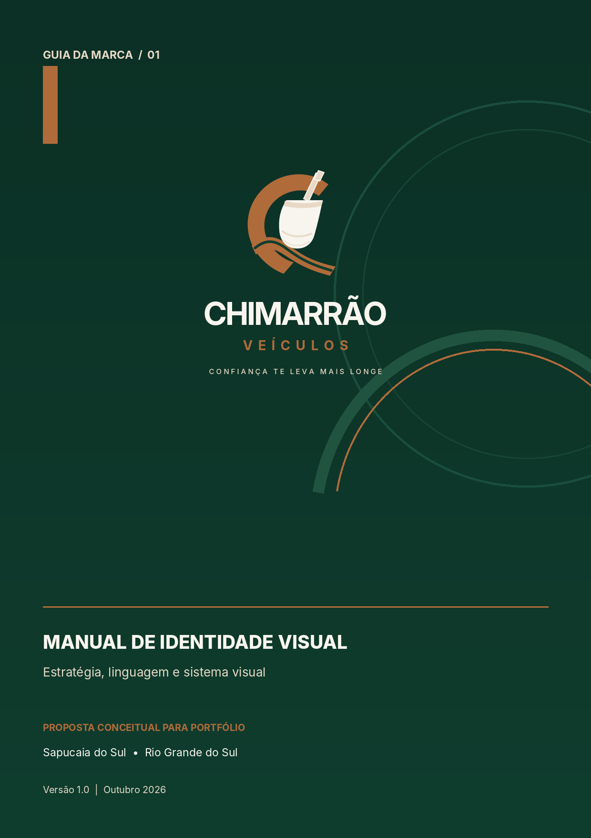

01 / MANUAL DA MARCA

Estratégia e essência da marca
A ideia central que deve orientar design, conteúdo, experiência digital e comunicação comercial.
POSICIONAMENTO PROPOSTO
Tradição que acolhe. Modernidade que move.
Uma marca automotiva com identidade regional e apresentação contemporânea, construída para tornar a busca pelo próximo veículo mais clara, próxima e confiável.

PROPÓSITO  Aproximar pessoas de novas jornadas por meio de uma experiência de compra mais simples e humana. | PROMESSA  Confiança te leva mais longe.
PERSONALIDADE  Próxima, segura, autêntica, objetiva e contemporânea. | DIFERENÇA VISUAL  A cuia representa as raízes; a estrada representa movimento, escolhas e novos caminhos.

PÚBLICO E PERCEPÇÃO DESEJADA
A comunicação deve conversar com pessoas que estão avaliando a compra ou troca de um veículo e precisam comparar opções, entender informações e iniciar uma conversa com segurança. A linguagem deve ser acessível, sem perder profissionalismo.
A marca deve transmitir | Confiança, clareza, proximidade e cuidado.
A marca não deve parecer | Genérica, exageradamente luxuosa, agressiva ou presa a clichês de “paixão por carros”.
Princípio de marketing | Reduzir dúvidas e fricção: apresentar informação útil, prova verificável e um próximo passo claro.

02 / MANUAL DA MARCA

Sistema de logotipo
O conjunto visual precisa funcionar tanto no cabeçalho do site quanto em aplicações pequenas e materiais físicos.
ASSINATURAS PRINCIPAIS
  VERSÃO PRINCIPAL / FUNDOS CLAROS |   VERSÃO NEGATIVA / FUNDOS ESCUROS
  VERSÃO VERTICAL / ESPAÇOS QUADRADOS |   SÍMBOLO / AVATAR E FAVICON

PROTEÇÃO E LEGIBILIDADE
Área de proteção | Manter ao redor do logo um espaço livre equivalente a 1/4 da altura do símbolo. Não encostar textos, bordas, fotos ou outros elementos nessa área.
Tamanho mínimo digital | Assinatura horizontal: 180 px de largura. Versão vertical: 110 px de altura. Símbolo isolado: 24 × 24 px, preferencialmente maior.
Tamanho mínimo impresso | Assinatura horizontal: 35 mm de largura. Símbolo: 8 mm de altura. Validar detalhes em impressão real antes de produzir grandes quantidades.
Uma cor | Usar versão monocromática apenas quando a impressão ou a técnica exigir. Priorizar uma única cor sólida e contraste alto.
Nota de produção: os SVGs incluídos são vetoriais. Para aplicações industriais, letreiros ou impressão final, converter a tipografia em curvas no software gráfico e validar as proporções com o fornecedor.

03 / MANUAL DA MARCA

Cores e tipografia
Uma paleta de raízes e sobriedade, equilibrada por uma tipografia sem serifa e de leitura rápida.
PALETA OFICIAL PROPOSTA
VERDE PINHEIRO  #0F3D2E  Principal / confiança | TERRACOTA  #B06B3A  Acento / energia | AREIA  #E7D9C6  Base / acolhimento | GRAFITE  #1F1F1F  Texto / sofisticação

Verde pinheiro · #0F3D2E | Cor institucional principal. Use em áreas de marca, navegação, rodapés e CTAs prioritários.
Terracota · #B06B3A | Acento de energia e identidade regional. Use em detalhes, ícones, linhas e chamadas curtas; evite parágrafos pequenos sobre verde.
Areia · #E7D9C6 | Superfície de acolhimento em fundos, peças editoriais e materiais impressos.
Grafite · #1F1F1F | Texto principal, dados dos veículos e elementos funcionais.
Branco suave · #F8F5EF | Área de respiro, cartões, textos invertidos e fundos neutros.

TIPOGRAFIA
TÍTULOS · INTER DISPLAY EXTRA BOLD  Chamadas de campanha, títulos de páginas e mensagens de impacto. Usar frases curtas e hierarquia clara. | TEXTOS · INTER REGULAR / MEDIUM  Descrições, informações dos veículos, formulários, preços e textos de interface. Priorizar legibilidade.
Alternativas compatíveis para documentos: Inter ou Arial. Evitar misturar várias famílias tipográficas e evitar textos longos em caixa alta.

04 / MANUAL DA MARCA

Elementos gráficos e fotografia
A cuia e a estrada devem ser reconhecíveis, mas a marca não precisa repetir o símbolo em toda peça.
ELEMENTO PROPRIETÁRIO
LINHA DE ESTRADA
Use curvas abertas, linhas paralelas e pequenos traços centrais como grafismo secundário. O recurso deve sugerir percurso e movimento, sem competir com o nome da loja.

DIREÇÃO DE FOTOGRAFIA
PREFERIR  Veículos em ângulos de 3/4, luz natural, fundo limpo, cor realista e detalhes nítidos. Manter padrão semelhante entre as fotos do estoque. | EVITAR  Filtros fortes, saturação excessiva, fotos escuras, fundos poluídos, marcas-d’água grandes e imagens que ocultem avarias ou detalhes.
CONTEXTO REGIONAL  Texturas naturais, luz de fim de tarde e referências discretas à estrada podem dar calor à marca, sem transformar a comunicação em fantasia rural. | CONSISTÊNCIA  Mesma proporção e recorte para os cards de veículos. Mostrar imagens próprias e atuais sempre que possível.

TEXTURAS E MATERIALIDADE
Para materiais físicos, combinar verde fosco, areia, grafite e detalhes em terracota. Madeira, couro ou metal escovado podem aparecer em pequenas doses, se o custo e o contexto fizerem sentido. Não usar a textura como substituto de boa informação.

05 / MANUAL DA MARCA

Voz da marca e mensagens
A linguagem deve reduzir incerteza e facilitar a próxima ação. Regionalidade é um traço de autenticidade, não uma caricatura.
PRÓXIMA  Fala com clareza, como uma equipe acessível. Evita distanciamento e formalidade exagerada. | SEGURA  Apresenta dados objetivos e só promete o que a loja pode comprovar.
DIRETA  Vai ao ponto: modelo, ano, preço, condição e como conversar. | AUTÊNTICA  Pode ter calor regional e naturalidade, sem exagerar em gírias ou clichês gaúchos.

MENSAGEM CENTRAL
CONFIANÇA TE LEVA MAIS LONGE.
A assinatura conecta confiança na negociação à ideia de jornada e liberdade que o veículo representa.

EXEMPLOS DE COMUNICAÇÃO
Chamada principal | Seu próximo caminho começa aqui.
Estoque | Encontre o veículo que combina com a sua próxima jornada.
Contato | Quer saber mais sobre este veículo? Fale com a equipe.
Visita | Veja os detalhes e combine o próximo passo com a loja.
Redes sociais | Informação objetiva, fotos reais e um convite claro para conversar.

REGRA EDITORIAL
Não afirmar “revisado”, “garantia”, “procedência comprovada”, “menor preço” ou “financiamento aprovado” sem processo e evidência que sustentem a promessa. Dados como quilometragem, ano, câmbio, combustível, preço e disponibilidade devem estar atualizados.

06 / MANUAL DA MARCA

Aplicação no site e marketing digital
A identidade precisa ajudar o visitante a encontrar um veículo, confiar nas informações e iniciar contato com o mínimo de fricção.
HIERARQUIA SUGERIDA PARA A PÁGINA INICIAL
1. Cabeçalho | Logo, acesso ao estoque, apresentação da loja e contato. Manter navegação curta.
2. Hero | Uma mensagem clara, foto real de um veículo e CTA principal: “Ver veículos”. Evitar carrossel automático como elemento principal.
3. Estoque | Cards consistentes com foto, marca/modelo, ano, preço e dados essenciais. Filtros simples e resultados fáceis de comparar.
4. Confiança | Informações verificadas sobre a loja, localização, canais de contato, forma de atendimento e condições que realmente existam.
5. Conversão | Botão de contato visível nos cards e página do veículo; no celular, priorizar o acesso fácil ao WhatsApp se esse for o canal usado pela loja.
6. Rodapé | Endereço, horários, contatos e links relevantes atualizados. Só publicar dados confirmados.

COMPONENTES DE INTERFACE
BOTÃO PRIMÁRIO  Fundo verde pinheiro, texto branco, cantos discretos e rótulo objetivo. Ex.: “Ver veículos”. | BOTÃO DE CONTATO  Pode usar terracota em destaque pontual; garantir contraste e texto explícito, sem depender só da cor.
CARD DE VEÍCULO  Fundo branco/areia, foto padronizada, nome fácil de ler, preço destacado e dados escaneáveis. | ESTADOS E FORMULÁRIOS  Mensagens de erro e confirmação em texto, campos rotulados e estados de foco visíveis.

INDICADORES PARA AVALIAR O SITE
Acompanhar acessos ao estoque, uso dos filtros, abertura de páginas de veículos, cliques em contato por veículo, conversas iniciadas e origem do tráfego. O objetivo não é apenas gerar visitas, mas transformar intenção em contatos qualificados.

07 / MANUAL DA MARCA

Aplicações e regras de uso
A consistência entre site, redes sociais e materiais físicos torna a marca reconhecível ao longo do tempo.
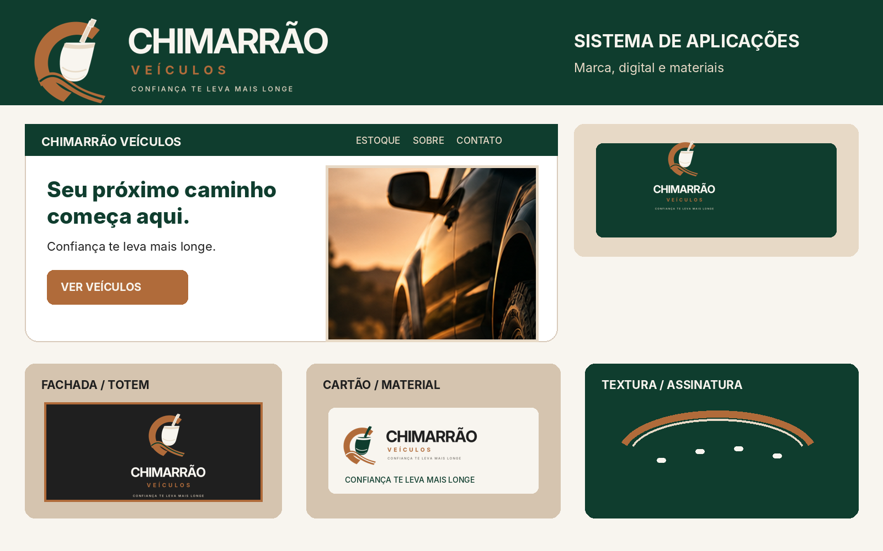
As simulações são ilustrações de direção visual para o portfólio. Não representam a fachada real, os materiais existentes ou uma aprovação oficial da empresa.
O QUE FAZER E O QUE EVITAR
FAZER | Usar arquivos oficiais; manter proporções; respeitar área de proteção; escolher a versão correta para fundo claro ou escuro; manter fotos reais e legíveis.
EVITAR | Esticar ou comprimir; inclinar; aplicar sombras ou contornos improvisados; trocar cores; usar sobre fotografias sem contraste; recriar o nome com outra fonte.
REDES SOCIAIS | Usar o símbolo no avatar, logotipo completo em capas quando houver espaço e modelos consistentes para veículos, novidades e conteúdos institucionais.
MATERIAIS FÍSICOS | Validar escala, contraste, acabamento e reprodução do terracota antes da produção. Fornecedores devem receber SVG/PDF vetorial.

CHECKLIST ANTES DE PUBLICAR
- □ Logo e cores estão corretos para o fundo escolhido?
- □ Fotos, preços, quilometragem e disponibilidade foram conferidos?
- □ A promessa é verificável e o texto está claro?
- □ O visitante entende qual é o próximo passo?
- □ A versão mobile mantém leitura e CTA acessível?

STATUS DO DOCUMENTO Manual conceitual desenvolvido para apresentação de portfólio. Nome, conceito, identidade e orientações de marketing dependem de validação da empresa antes de uso comercial definitivo.

